**GUIDE D’UTILISATION DU SITE  
 DE RESERVATION DE MINI-STAGE**

Les inscriptions s'effectuent sur le site :

<http://formationpro-public-53.ac-nantes.fr/>

Si vous rencontrez des difficultés contactez : le 02 43 … … … ou [ministage53@ac-nantes.fr](mailto:ministage53@ac-nantes.fr)

Première connexion : Création d’un compte

- Sélectionnez le bouton

- Complétez le formulaire

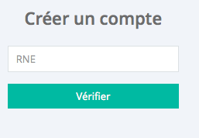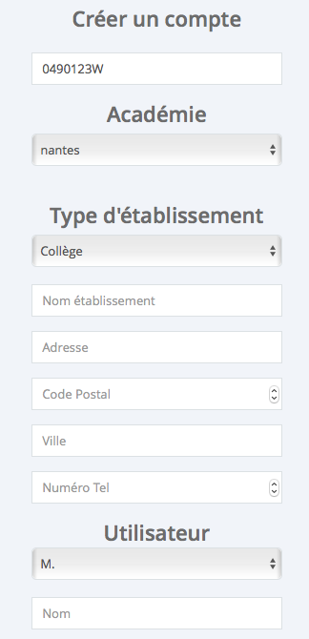

- Assurez-vous de pouvoir vous rapprocher de la personne qui gère l'adresse académique de l'établissement du type ce.RNE@ac-nantes.fr

Connexions suivantes :

- Entrez vos identifiant et mot de passe reçus par mail à l’adresse ce.RNE@ac-nantes.fr

Réserver un mini-stage :



Sélectionner le bouton

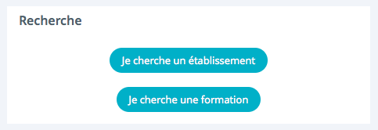Vous avez 2 entrées possibles :

- Par le choix d’un établissement  
(si l’établissement recherché n’est pas dans la liste, c’est qu’il ne propose pas de mini-stages)

- Par le choix d’une formation  
(si la formation recherchées n’apparaît pas dans liste, c’est qu’aucun établissement ne propose de mini-stage dans celle-ci)

En fonction de votre choix vous passerez par différents écrans similaires aux suivants :

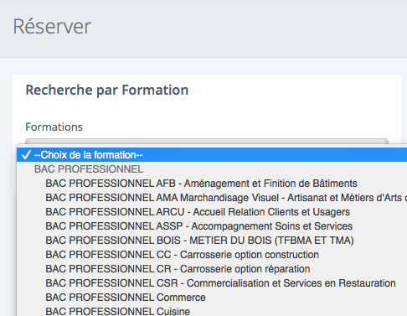

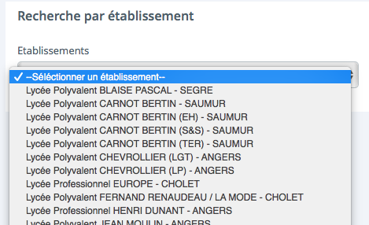

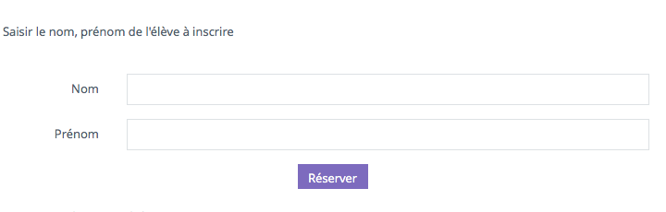 Pour aboutir à un choix de créneau qui vous indique le jour / les heures / le nombre de places totales et restantes :

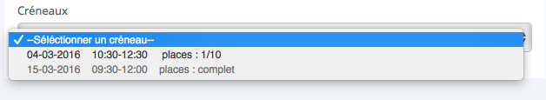

Votre choix fait, vous entrez les nom et prénom de l’élève et vous validez.

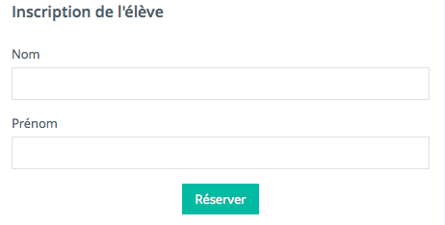

Suivi des réservations

A partir de votre page d’accueil vous voyez l’ensemble de vos réservations :

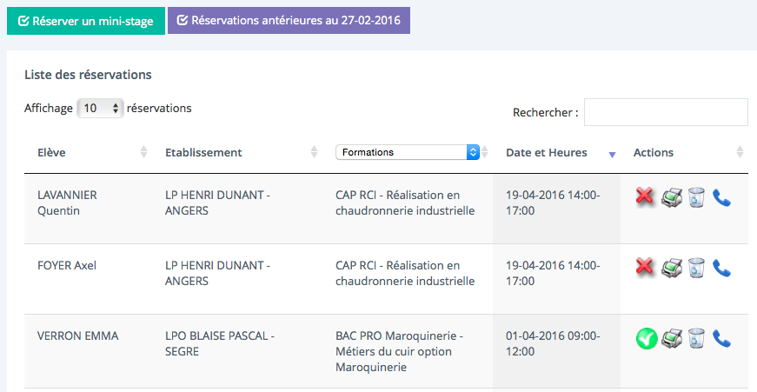

Vous pourrez :

01ministage/image/print.png

* Editer et imprimer la convention. Elle sera ensuite à compléter et retourner au lycée.



* Supprimer une réservation, cela libère la place pour d’autres élèves.
* ../almr/Desktop/confirm1.pngSuivre le statut de la réservation :

Le lycée a reçu la convention complète la réservation est confirmée

../almr/Desktop/confirm0.png Le lycée n’a pas reçu la convention la réservation n’est pas confirmée et peut être supprimée à l’approche du mini-stage pour être proposée à un autre élève.



* Avoir les coordonnées de contact avec le lycée d'accueil.